Гетероциклді ацетаттың гидролизі
Сірке қышқылы-әлсіз электролит. Натрий ацетаты-күшті негіз және әлсіз қышқылмен түзілген тұз. Бұл тұзды суда еріткенде сілтілі орта түзіледі. Натрий ацетат кристаллогидратының ерекшелігі ол қыздыру кезінде оңай ериді және натрий ацетаты кристаллдық суда ериді. Натрий ацетатын фенолфталеинмен араластырады. Алынған қоспа қызады. Таңқурай түс пайда болады. Тұз жартылай балқытылған балқымда гидроксид - иондар пайда болды.
CH₃COONa + HOН = СН₃СООН + NaОН
CH₃COO⁻ + HOН = СН₃СООН + ОН⁻

Салқындағанда тұз кристалданады, тепе-теңдік натрий ацетатының пайда болуына қарай жылжиды, гидроксид-иондары мен бояу жоғалады. Тәжірибе сірке қышқылы әлсіз қышқыл екенін дәлелдейді.
Катион және анион бойынша гидролиз
Алюминий ацетаты
- Гидролиз түрін анықтаймыз.
Al(CH₃COO)₃ = Al³⁺ + 3CH₃COO–
Әлсіз негіздегі тұз және әлсіз қышқыл – катион және анион бойынша гидролиз.
- Гидролиздің иондық теңдеулері
Al³⁺ + HOH AlOH²⁺ + H⁺;
CH₃COO– + HOH CH₃COOH + OH–
Алюминий гидроксиді өте әлсіз негіз екенін ескере отырып, катион бойынша гидролиз анионға қарағанда көп мөлшерде ағады деп болжаймыз, демек, ерітіндіде сутегі иондары артық және орта қышқылдық болады.
- Молекулалық теңдеуді құрайық
Al(CH₃COO)₃ + H₂O AlOH(CH₃COO)₂ + CH₃COOH
Алынған тұзды гидроксоалюминий ацетаты деп атаймыз.

Гетероциклді спиртің гидролизі
Азотты иондармен зарядты локализациялауға байланысты, қаныққан Х-гетероциклді сақинада орналасқан гидроксидтер тобы мұндай спирттердің бөлінуіне бағыт бермейді, олардың негізгі ыдырауы функционалды топтарсыз тиісті гетероциклді қосылыстардың ыдырауы сияқты жүреді. L-гетероциклді спирттің көпшілігі үшін M + -ден гидроксидтер тобы су молекуласы ретінде жойылмайды, бірақ OH радикалы ретінде жойылады. [M - 0H] иондарының шыңдары әрдайым спектрде жоғары қарқындылыққа ие болмайды, бірақ олар әдетте айтарлықтай ерекшеленеді. Гидроксиді радикалының қозғаушы күші спиртке арналған механизм арқылы қанықтырылмаған аммоний ионының пайда болуы болуы мүмкін.
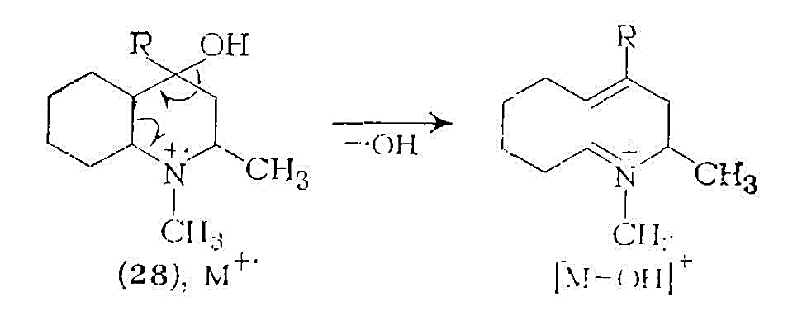
Қаныққан O-гетероциклді спирт жағдайында зарядты сақинаның O-атомында да, OH тобында да локализациялау арқылы анықтауға болады, ал [M - H-0] + иондарының шыңдары масса спектрінде байқалады. Мұндай көрініс, мысалы, 3-гидрокситетрагидропиранның (29) спектрінде байқалады, оның ерекшелігі CH, OH және CH, OH бөлшектерінің бөлінуіне байланысты оксион иондарының ыдырауы:
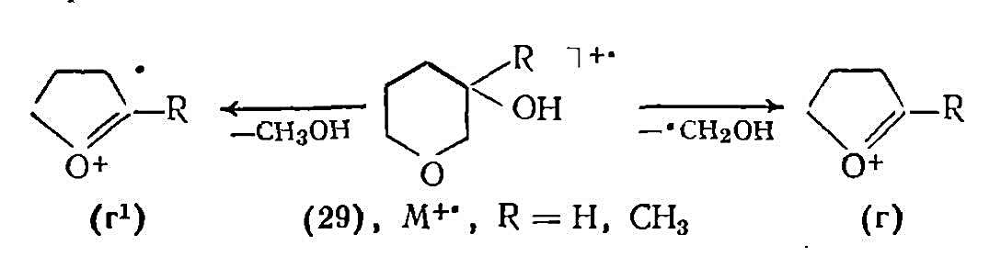
4,6-диарил-3-гидрокситетрагидропирандардың (31) жалғасқан жағдайында болмайды, олар негізінен гетероциклді сақинаның бөлінуі нәтижесінде арциклогександардың түріне қарай ыдырайды:
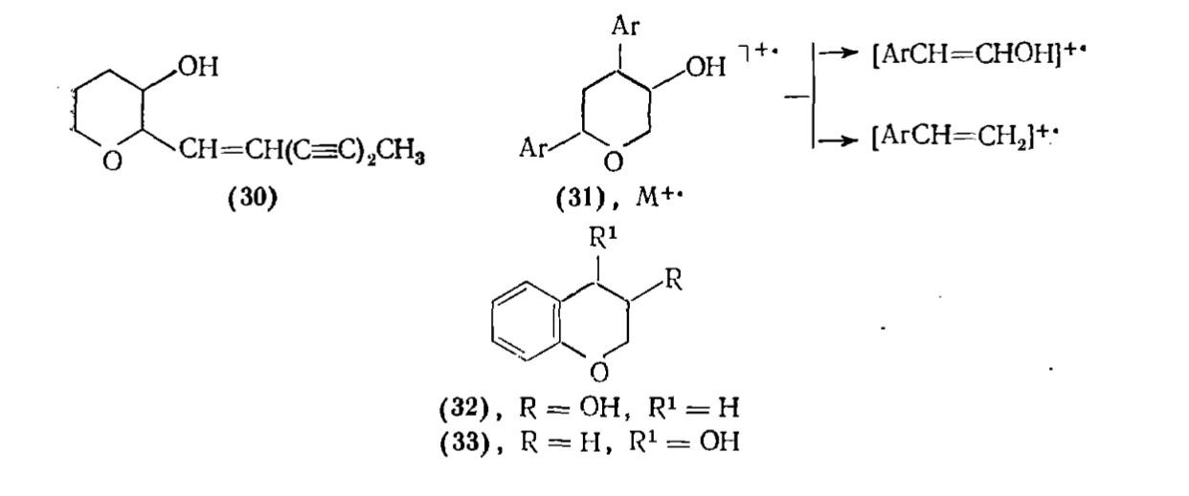
Өзінің химиялық құрылымында Е дәрумені жоғары молекулалық салмағы бар гетероциклді спирт. Бұл органикалық еріткіштерде өте жақсы еритін сарғыш-майлы сұйықтық. Токоферолдың жеті түрі белгілі, олар бір-бірінен аз ерекшеленеді.
Спирттің альдегидтерге немесе кетондарға ауамен салыстырмалы төмен температурада тотығуы туралы айтуға болады. Мәселен, метилден изоамилге дейінгі әртүрлі спирттер ауаны үрлеу арқылы хинолин мен п-динитробензол қосылған куменнің қайнаған ерітіндісінде альдегидтерге айналады. Катализатор ұсақ дисперсті мыспен суспензияланады. Сол сияқты карбоциклді және гетероциклді спирттер тотығады.

